高齡化與社會保險之關連性目錄
頁次
壹、前言 1
貳、我國人口高齡化趨勢及社會保險制度介紹 1
一、我國人口高齡化趨勢 1
二、我國社會保險制度介紹 5
三、人口高齡化對社會保險之可能衝擊 6
參、近10年度社會保險之高齡化分析 7
一、職域保險-勞工保險、軍人保險、農民健康保險及公教人員保險之高齡化分析 7
二、普及式保險-全民健康保險及國民年金保險之高齡化分析 11
三、近10年度各類社會保險之高齡化檢討 14
肆、我國人口高齡化趨勢對社會保險之影響數 15
一、未來5年度65歲以上老年人口數推計 15
二、人口高齡化趨勢對全民健康保險之影響數 15
三、人口高齡化趨勢對國民年金保險之影響數 17
四、我國人口高齡化趨勢對社會保險之影響數檢討 18
伍、結論與建議 19
一、我國人口高齡化趨勢，導致健保醫療費用及國保老年年金給付大幅攀升，宜提早因應 19
二、農民、非就業者之老年經濟安全保障相對不足，及老農津貼未納社會保險，有待研謀改進 19
陸、結語 20
高齡化與社會保險之關連性
壹、前言
隨著經濟活動變遷，國民所得增加，衛生條件改善及飲食醫療品質提升，全球人類平均壽命逐漸延長，人口老化成為目前世界各國所面臨之重要課題，對全球經濟、社會及政治已產生重大衝擊。
依國家發展委員會調查資料顯示，民國(以下同)82年我國65歲以上老年人口占總人口比率超過7％，成為聯合國世界衛生組織定義之高齡化（aging）社會，103年底比率已達12％；推計107年此比率超過14％，使我國成為高齡（aged）社會，114年此比率再超過20％，我國將成為超高齡（super-aged）社會之一員。
鑑於近年中央政府總預算各項政事別支出中，社會保險支出金額及比重不斷攀升，以104年度中央政府總預算歲出預算規模1兆9,346億元為例，社會福利支出4,412億元，占比22.81％居首位，其中以社會保險支出2,971億元，占比67.35％最高；爰擬探討人口高齡化現象對我國社會保險之關連性及可能影響數，並綜據研究發現與問題提出建議。
貳、我國人口高齡化趨勢及社會保險制度介紹
一、我國人口高齡化趨勢
(一)平均餘命延長，不健康壽命影響健康平均餘命
全民健康保險之普及推動發展、醫療保健及衛生環境之改善，已有效降低國人各年齡別死亡機率，使得國人壽命得以延長。依內政部統計資料，101年我國國民平均壽命為79.51歲(男性為76.43歲，女性為82.82歲)，相較10年前，92年國人平均壽命為77.35歲，成長2.16歲(詳附圖2-1)，也較84年全民健康保險推動當年增加4.98歲。
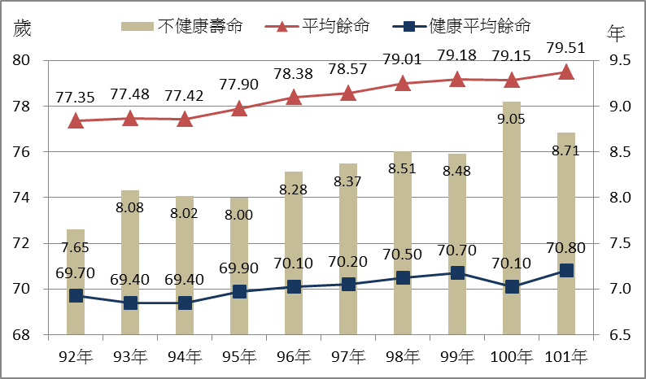
附圖2-1：近10年度我國平均餘命、健康平均餘命及不健康壽命趨勢圖
※註：1.資料來源，內政部、衛生福利部。
健康平均餘命代表個人期望生活於完全健康、無失能或疾病之歲數，依衛生福利部統計，101年我國健康平均餘命為70.8歲，較92年健康平均餘命69.7歲，僅提高1.1歲(詳附圖2-1)；原因為國人不健康壽命自92年之7.65年，延長為101年之8.71年，顯示近年來國人有較長之臥病失能時間，致使用健保醫療照護等資源越頻繁與重要。
(二)老年人口數攀升及年齡結構老化
依國家發展委員會103年8月公布資料，我國15歲至64歲工作年齡人口成長速度持續趨緩，且將於105年成為負成長，而65歲以上老年人口之成長速度則大於工作年齡人口。由於戰後嬰兒潮世代陸續成為65歲以上老年人口，我國老年人口自100年起開始成長加速（65歲以上人口成長率開始增加），且於103至114年間成長率超過4％，人數將大幅增加，之後成長趨緩，且自140年後老年人口開始減少；推計老年人口由103年之281.2萬人，至150年將增加為735.6萬人，成長1.6倍(詳附圖2-2)。
附圖2-2：70年至150年我國老年人口成長率及人口數趨勢圖
※註：1.資料來源，國家發展委員會之中華民國人口推計 (103年至150年)報告。
老年人口中，65歲至74歲年輕老人所占比率，將由103年之56％，降至150年之38％；85歲以上超高齡老人所占比率，則由103年之12％，上升至150年之26％，亦約4名老年人中，即有1名為85歲以上之超高齡老人(詳附圖2-3)。
附圖2-3：50年至150年我國老年人口年齡結構趨勢圖
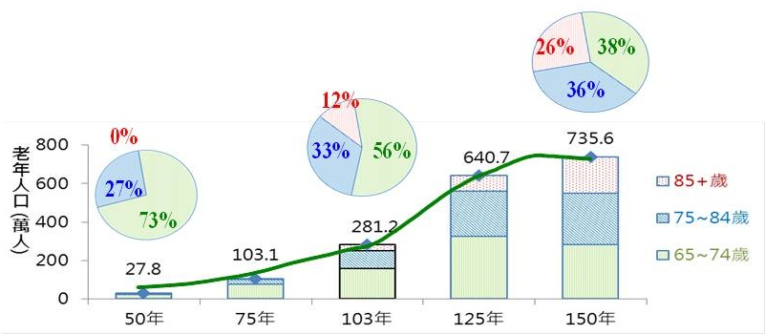
※註：1.資料來源，國家發展委員會之中華民國人口推計(103年至150年)報告。
(三)我國高齡化增速較主要國家為快
我國人口平均壽命延長，生育年齡延後，生育率普降之情況下，人口老化速度遠比歐美先進國家快速甚多；根據世界衛生組織定義，當該國家中65歲以上老年人口比率達7％，即進入高齡化，達14％為高齡社會，達20％則進入超高齡社會；目前日本以25.1％位居全球之首，其他2個已邁入超高齡社會國家為德國與義大利。我國65歲以上人口占總人口比率，於2010年至2060年間，從主要國家最低之列，占比約10％，將快速攀升超越現階段居首之日本，並一躍而上超過40％(詳附圖2-4)。
依國家發展委員會最新統計推估，2025年台灣老年人口比率將跨越20％門檻，奔向超高齡社會。同時資料顯示，台灣從高齡化邁向超高齡社會之時間僅32年，遠比法國歷時156年、美國92年為短，甚至快於日本之35年，人口老化速度驚人(詳附表2-1)。人口老化加速意謂著勞動人口持續減少、扶養比逐漸攀升，顯示老年福利照護之需求急遽增加，因應老年人口之社會福利支出將大幅成長。
附圖2-4：主要國家老年人口占總人口比率趨勢圖
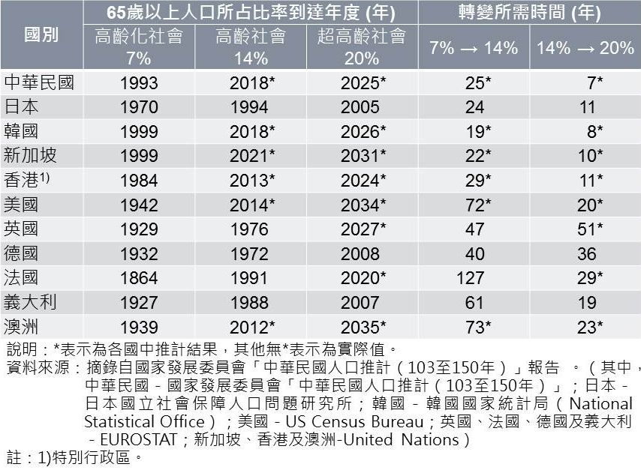
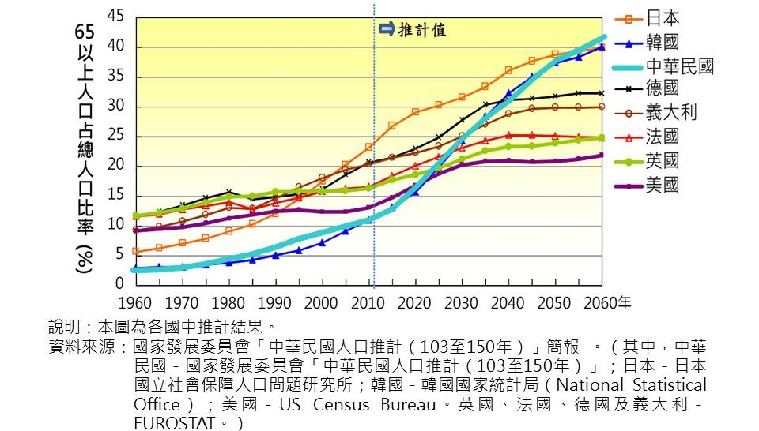
附表2-1：主要國家高齡化轉變所需時間比較表
二、我國社會保險制度介紹
保險制度之建立，源於社會互助觀念，係因生活於現代社會中存有許多不可預期之風險，透過保險制度，從個人單獨面對意外、傷殘、失業、死亡等風險，轉化成所有參與保險者共同分攤。由於平均餘命不斷延長，風險分攤之保險觀念應用於國人退休後之養老，乃為現代社會保險主要內容。制度設計一方面著眼於人們工作有收入時，提撥一部分薪資，移轉至退休後生活之所需，此為個人生涯之重分配；另方面，將社會互助觀念融入，以強化個人一生中有限之重分配功能，建立社會與世代之互助。因此，社會保險內容設計，除了工作階段可能發生風險(生病、傷殘、婚喪、生育等)作為給付項目之外，退休後之生活保障更為社會保險主軸，且社會保險往往以年金之形式領取，而有年金保險之稱。
我國社會保險源於職域保險，38年中央政府播遷來台，39年實施勞工保險，為我國實施強制性社會保險之濫觴，同年亦實施軍人保險；47年實施公務人員保險；69年實施私校教職員保險；74年開始試辦農民健康保險，78年正式實施。為提供全民有效率之醫療保障制度，84年3月實施全民健康保險，各類社會保險中有關疾病給付部分，全數移轉至全民健康保險制度；88年私校教職員保險併入公教人員保險體系。續為使4百餘萬名25歲以上、未滿65歲，且未參加勞保、軍保、公教保、農保之國民納入社會安全網，97年10月開辦國民年金保險，我國社會保險制度臻於完善。
依我國各類社會保險一覽表(詳附表2-2)，以職域保險言，被保險人數最多為勞工保險984萬人(占63％)，其次為農民健康保險135萬人(占9％)，公教人員保險59萬人(占4％)，及軍人保險21萬人(占1％)，餘未參加職域保險之368萬人(占23％)則納入國民年金保險；其中，除農民健康保險未含老年給付，係另行發放老年農民福利津貼，其餘社會保險均含生、老、死、傷殘等現金保險給付，又全體國民皆為全民健康保險之保險對象，享有傷病、生育等醫療保障。以被保險人平均年齡言，農民健康保險被保險人64.71歲最高，其次為國民年金保險被保險人45.08歲，最年輕則為軍人保險被保險人平均年齡26.18歲。
附表2-2：我國各類社會保險一覽表
項目/類別 | 勞工保險  (普通事故) | 軍人保險 | 農民健康  保險 | 公教人員  保險 | 全民健康保險 | 國民年金  保險
法令依據 | 勞工保險  條例 | 軍人保險  條例 | 農民健康  保險條例 | 公教人員  保險法 | 全民健康保險法 | 國民年金法
被保險人數 | 984萬人 | 21萬人 | 135萬人 | 59萬人 | 2,350萬人 | 368萬人
被保險人平均年齡 | 40.04歲 | 26.18歲(含義務役) | 64.71歲 | 43.07歲 | 38.78歲 | 45.08歲
保險給付  內容 | 生育、傷病、失能、老年及死亡 | 死亡、殘廢、退伍及育嬰留職停薪 | 生育、身心障礙及死亡 | 殘廢、養老、死亡、眷屬喪葬、生育及育嬰留職停薪 | 疾病、傷害、生育 | 老年、生育、身心障礙及死亡
※註：1.資料來源，相關主管機關提供及相關網站查閱。被保險人數為103年底統計資料。
2.被保險人平均年齡除公教人員保險及全民健康保險為102年底統計數，餘為103年底統計數。
三、人口高齡化對社會保險之可能衝擊
依內政部統計處資料，我國自82年邁入65歲以上老年人口比率達7％之高齡化社會以來，老年人口占率持續攀升，截至103年底65歲以上人口數為281萬人，占總人口數比率達12％；高齡化社會下，老年人口對於經濟安全與醫療照護之需求增加，將導致政府財政負擔加重，尤其為社會保險給付及福利津貼支出。為瞭解高齡化趨勢對社會保險之衝擊影響數，以下章節將分析各類社會保險可能涉及高齡化給付之情形，包括勞工保險老年給付、軍人保險退伍給付、農民健康保險殘障給付及喪葬津貼、公教人員保險養老給付、國民年金保險老年年金給付，及全民健康保險65歲以上醫療費用等，以檢討現行社會保險養老政策，並提早因應可能財政負擔。
參、近10年度社會保險之高齡化分析
一、職域保險-勞工保險、軍人保險、農民健康保險及公教人員保險之高齡化分析
(一)勞工保險之高齡化分析-老年給付
勞工保險條例第58條規定，年滿60歲且保險年資合計滿15年者，得請領老年年金給付(自98年1月1日起開辦年金給付)，保險年資合計未滿15年者，得請領老年一次金給付。依近10年度勞工保險給付及老年給付分析（詳附表3-1及附圖3-1），老年給付占勞工保險給付之比重約7至8成，10年來隨著被保險人數成長，老年給付亦呈增加趨勢，其中94年配合勞工退休金開辦，97年國民年金開辦，101年及102年因破產及老年一次金給付條件將修改等傳言，致該等年度領取老年給付人數及金額大幅攀升。另請領老年年金給付平均年齡自98年度之63.47歲，逐年降低至103年度之61.03歲，有年輕化情形，然每年勞工保險老年給付總額(一次金及年金)受政府政策影響，與我國人口高齡化趨勢較無顯著關連。
附表3-1：近10年度勞工保險給付及老年給付統計表
單位：新台幣億元、千人、歲
項目\年度 | 94 | 95 | 96 | 97 | 98 | 99 | 100 | 101 | 102 | 103
保險給付 | 1,820 | 1,676 | 1,863 | 3,522 | 1,337 | 1,239 | 1,370 | 2,547 | 2,731 | 2,417
老年給付  (一次及年金) | 1,496 | 1,344 | 1,525 | 3,171 | 1,006 | 914 | 1,032 | 2,195 | 2,391 | 2,055
老年給付人數(一次及年金) | 155 | 131 | 142 | 294 | 219 | 207 | 274 | 477 | 642 | 712
老年年金給付平均年齡 | -- | -- | -- | -- | 63.47 | 62.63 | 62.03 | 61.44 | 61.12 | 61.03
被保險人數 | 8,541 | 8,681 | 8,799 | 8,795 | 9,029 | 9,398 | 9,726 | 9,709 | 9,746 | 9,920
※註：1.資料來源，勞保局提供，本研究整理。98年1月1日起開辦老年年金給付。
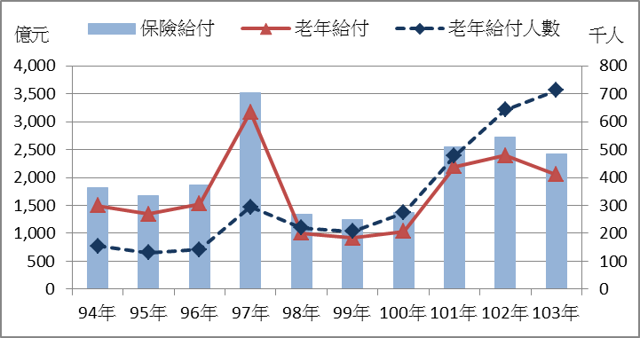
附圖3-1：近10年度勞工保險給付及老年給付趨勢圖
※註：1.資料來源，勞保局提供，本研究整理。
(二)軍人保險之高齡化分析-退伍給付
軍人保險條例第16條規定，退伍給付自保險滿5年起即得給付，最多以投保滿30年為限計算。依近10年度軍人保險給付及退伍給付分析（詳附表3-2及附圖3-2），退伍給付占保險給付之比重逾95％，10年來被保險人數減少9萬8千人，減幅達32％，惟退伍給付卻呈各年度不一且落差甚大，最高為102年度之79億元、最低為98年度之45億元，主要原因係視各年度兵役政策而訂，如精實政策及優退制度等。另近年度領取退伍給付人數呈直線增加，退伍給付僅呈緩升趨勢，且平均領取退伍給付年齡約40歲，顯示每年度軍人保險退伍給付金額大小與我國人口高齡化趨勢較無關連，與國軍用人政策有密切關係。
附表3-2：近10年度軍人保險給付及退伍給付統計表
單位：新台幣億元、千人
項目\年度 | 94 | 95 | 96 | 97 | 98 | 99 | 100 | 101 | 102 | 103
保險給付 | 76 | 76 | 66 | 58 | 47 | 63 | 65 | 70 | 83 | 62
退伍給付 | 73 | 73 | 64 | 56 | 45 | 60 | 61 | 66 | 79 | 59
退伍給付人數 | 11 | 9 | 8 | 6 | 5 | 6 | 7 | 9 | 11 | 10
被保險人數 | 309 | 246 | 240 | 229 | 262 | 263 | 262 | 243 | 219 | 211
※註：1.資料來源，國防部提供，本研究整理。
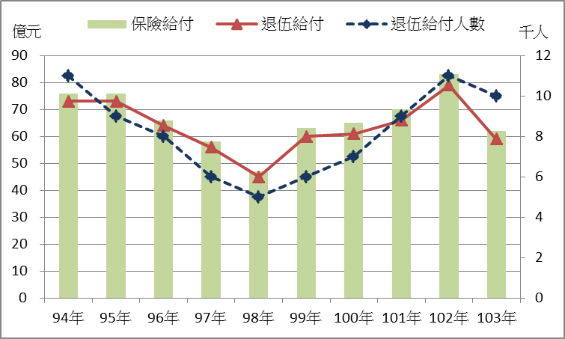
附圖3-2：近10年度軍人保險給付及退伍給付趨勢圖
※註：1.資料來源，國防部提供，本研究整理。
(三)農民健康保險之高齡化分析-殘障給付及喪葬津貼
農民健康保險較特殊，未含老年給付項目，係84年另制定「老年農民福利津貼暫行條例」，據以發放老年農民福利津貼，凡年滿65歲且投保農保滿6個月農民，每人每月可領取7千元；因此，65歲以上保險給付含殘障給付及喪葬津貼。依近10年度農民健康保險給付及65歲以上保險給付分析（詳附表3-3及附圖3-3），10年來被保險人數減少29萬6千人，減幅達18％，平均每年約減少3萬人，保險給付總額亦減少6億元，減幅為7％，其中65歲以上保險給付金額及人數居高不下，維持72億元左右、4萬餘人之水平，故65歲以上保險給付比重自82％上升至88％。另近年度請領身心障礙給付及喪葬津貼者之平均年齡逐年提高，遠逾65歲(詳附圖3-3-1)，惟總額及人數仍維持一定水平；農民健康保險未來隨被保險人數減少，每年保險給付勢將減少。
附表3-3：近10年度農民健康保險給付及65歲以上保險給付統計表
單位：新台幣億元、千人
項目\年度 | 94 | 95 | 96 | 97 | 98 | 99 | 100 | 101 | 102 | 103
保險給付 | 88 | 85 | 84 | 87 | 86 | 85 | 85 | 87 | 82 | 82
65歲以上保險給付金額 | 72 | 70 | 70 | 73 | 73 | 73 | 73 | 75 | 71 | 72
65歲以上保險給付人數 | 43 | 42 | 43 | 44 | 44 | 44 | 44 | 43 | 41 | 42
被保險人數 | 1,646 | 1,623 | 1,601 | 1,573 | 1,541 | 1,508 | 1,479 | 1,455 | 1,410 | 1,350
※註：1.資料來源，內政部提供，本研究整理。
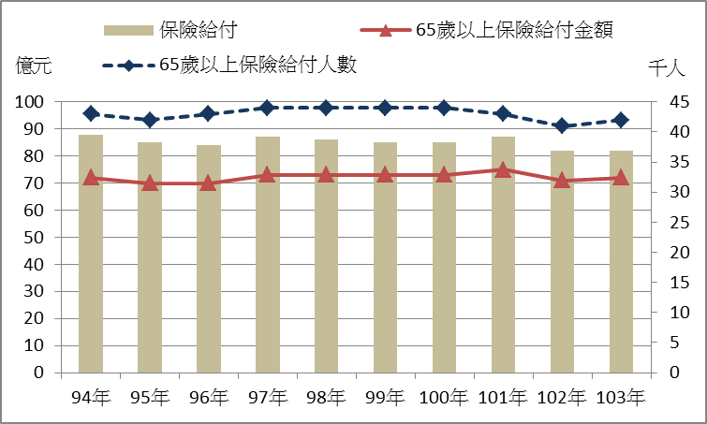
附圖3-3：近10年度農民健康保險給付及65歲以上保險給付趨勢圖
※註：1.資料來源，內政部提供，本研究整理。
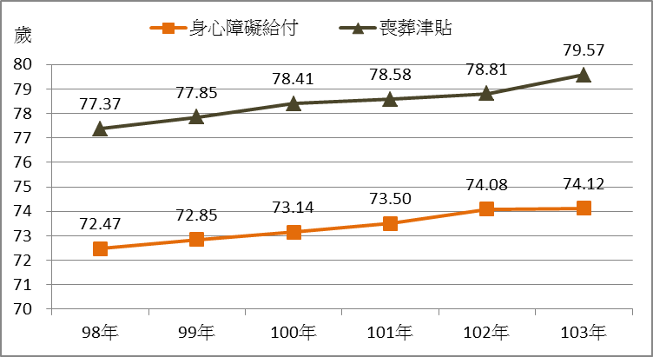
附圖3-3-1：近年度農民健康保險被保險人請領給付平均年齡趨勢圖
※註：1.資料來源，內政部提供，本研究整理。
(四)公教人員保險之高齡化分析-養老給付
公教人員保險法第16條規定，被保險人投保滿15年且年滿55歲以上而離職退保時，給與養老給付，又公教人員保險法自103年6月1日修正施行，養老給付分為一次養老給付及養老年金給付。依近10年度公教人員保險給付及養老給付分析（詳附表3-4及附圖3-4），養老給付占保險給付之比重近9成，被保險人數維持約59萬人左右，惟養老給付曲線於95年度呈現急降後，於99年度起呈緩升緩降情形，係94年度因合作金庫及中華電信民營化，99年度因臺灣銀行、土地銀行及中華郵政等國營事業專案辦理優退，致養老給付增加；100年度至103年度則因政府組織改造及軍教人員取消免稅制度等影響，致請領養老給付人數增加。另請領養老給付平均年齡約55歲左右，目前僅限私立學校等少數被保險人得請領養老年金給付，基此，每年公教人員保險養老給付金額大小與我國人口高齡化趨勢較無關連，與政府政策有密切關係。
附表3-4：近10年度公教人員保險給付及養老給付統計表
單位：新台幣億元、千人、歲
項目\年度 | 94 | 95 | 96 | 97 | 98 | 99 | 100 | 101 | 102 | 103
保險給付 | 388 | 235 | 214 | 203 | 202 | 246 | 266 | 279 | 260 | 230
養老給付(一次及年金) | 363 | 210 | 189 | 178 | 176 | 220 | 239 | 251 | 233 | 209
養老給付人數 | 27 | 15 | 14 | 13 | 13 | 16 | 17 | 18 | 17 | 18
養老給付平均年齡 | 54.82 | 55.27 | 55.39 | 55.50 | 55.35 | 55.37 | 55.07 | 55.22 | 55.49 | 55.21
被保險人數 | 591 | 589 | 591 | 595 | 598 | 598 | 594 | 594 | 594 | 587
※註：1.資料來源，銓敘部提供，本研究整理。
2.公教人員保險法自103年6月1日修正施行，養老給付方式增加年金給付，103年度養老年金共核付3,082人，金額6億8,724萬7千元。
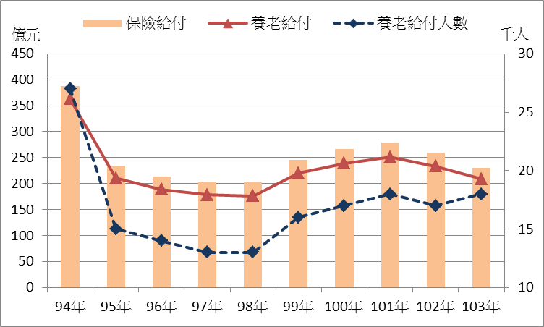
附圖3-4：近10年度公教人員保險給付及養老給付趨勢圖
※註：1.資料來源，銓敘部提供，本研究整理。
二、普及式保險-全民健康保險及國民年金保險之高齡化分析
(一)全民健康保險之高齡化分析-65歲以上門診及住院醫療點數
依近10年度全民健康保險醫療費用及65歲以上醫療點數分析（詳附表3-5及附圖3-5），10年來被保險人數增加130萬人，增幅5.82％，然整體醫療費用急遽增加1,632億元，增幅達40％；又65歲以上被保險人增加59萬人，增幅達26％，其中門診醫療點數增加512億點，增幅63％，住院醫療點數增加142億點、增幅21％(詳附圖3-5-1及附圖3-5-2)；基此，65歲以上門診醫療點數增幅偏高。另65歲以上被保險人占總保險人口比重約10％至11％左右，使用門診及住院醫療點數比重分別超逾25％及40％(詳附圖3-5-3)，雖近年度住院醫療點數比重略有降低，惟門診醫療點數比重持續攀升，顯示由於人口高齡化，醫療型態由急性疾病轉變以慢性疾病為主，我國人口高齡化趨勢，對全民健康保險門診醫療點數影響顯著。
附表3-5：近10年度全民健康保險醫療費用及65歲以上醫療點數分析表
單位：新台幣億元、億點、萬人
項目\年度 | 94 | 95 | 96 | 97 | 98 | 99 | 100 | 101 | 102 | 103
醫療費用-總額預算 | 4,080 | 4,237 | 4,416 | 4,601 | 4,781 | 4,939 | 5,077 | 5,296 | 5,531 | 5,712
門診醫療費用點數 | 2,964 | 2,999 | 3,110 | 3,278 | 3,439 | 3,540 | 3,741 | 3,857 | 4,067 | 4,226
65歲以上門診醫療點數 | 807 | 852 | 895 | 961 | 1,013 | 1,038 | 1,102 | 1,146 | 1,240 | 1,319
住院醫療費用點數 | 1,519 | 1,514 | 1,558 | 1,619 | 1,666 | 1,694 | 1,750 | 1,764 | 1,792 | 1,876
65歲以上住院醫療點數 | 674 | 667 | 697 | 727 | 744 | 758 | 771 | 766 | 785 | 816
65歲以上被保險人數 | 222 | 229 | 235 | 241 | 246 | 249 | 253 | 261 | 270 | 281
被保險人數 | 2,232 | 2,248 | 2,280 | 2,292 | 2,303 | 2,308 | 2,320 | 2,328 | 2,346 | 2,362
65歲以上被保險人數比率 | 10.0％ | 10.2％ | 10.3％ | 10.5％ | 10.7％ | 10.8％ | 10.9％ | 11.2％ | 11.5％ | 11.9％
※註：1.資料來源，衛生福利部提供，本研究整理。醫療費用包括申請點數及部分負擔。
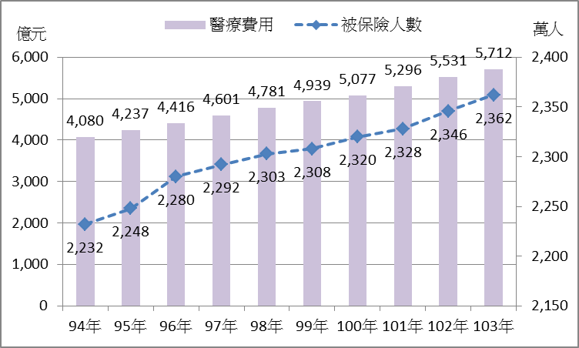
附圖3-5：近10年度全民健康保險醫療費用及被保險人數趨勢圖
※註：1.資料來源，衛生福利部提供，本研究整理。
附圖3-5-1：近10年度健保門診醫療點數及65歲以上門診醫療點數趨勢圖
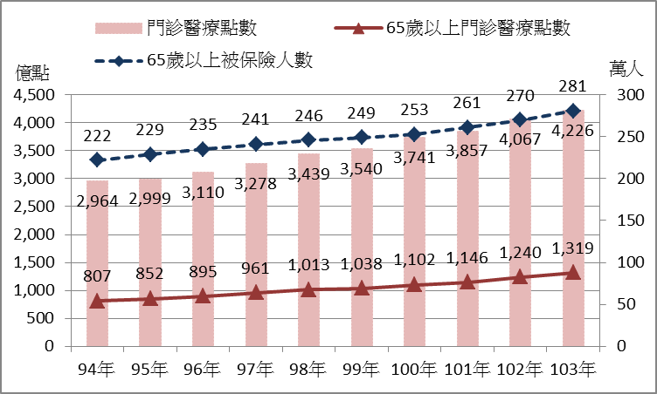

※註：1.資料來源，衛生福利部提供，本研究整理。
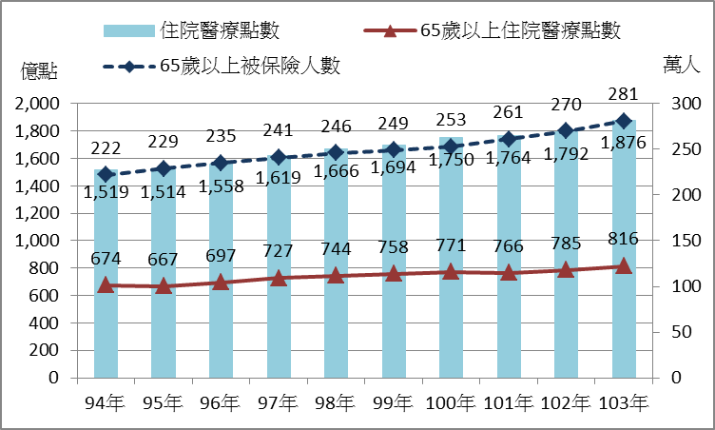
附圖3-5-2：近10年度健保住院醫療點數及65歲以上住院醫療點數趨勢圖
※註：1.資料來源，衛生福利部提供，本研究整理。
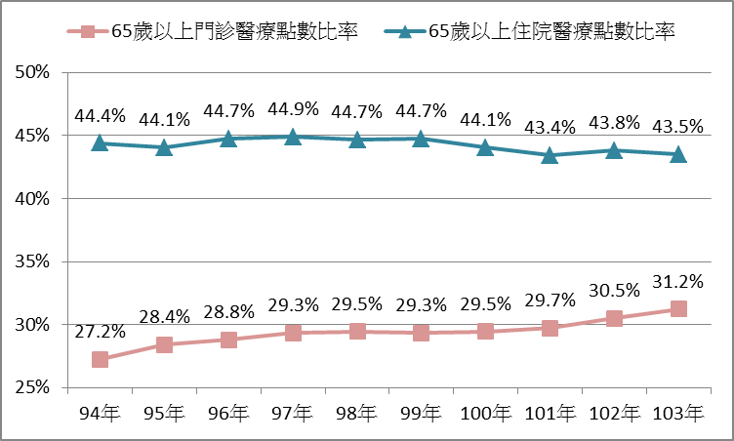
附圖3-5-3：近10年度健保65歲以上門診及住院醫療點數比率趨勢圖
※註：1.資料來源，衛生福利部提供，本研究整理。
(二)國民年金保險之高齡化分析-老年年金給付
依國民年金法第 29 條規定，被保險人年滿65歲得請領老年年金給付。依近年度國民年金保險給付及老年年金給付分析（詳附表3-6及附圖3-6），老年年金給付占保險給付之比重逐年增加超逾8成，又國民年金保險開辦6年來被保險人數減少63萬7千人，減幅達15％，老年年金給付卻自98年度之27億元，大幅攀升至103年度之229億元，增加202億元，增幅高達748％，且呈一路直線上升趨勢。是以，我國人口高齡化趨勢，對每年國民年金保險老年年金給付影響甚鉅。
附表3-6：近年度國民年金保險給付及老年年金給付統計表
單位：新台幣億元、千人
項目\年度 | 97年 | 98年 | 99年 | 100年 | 101年 | 102年 | 103年
保險給付 | 2 | 45 | 82 | 115 | 176 | 226 | 274
老年年金給付金額 | 1 | 27 | 59 | 87 | 139 | 186 | 229
老年年金給付人數 | 26 | 117 | 196 | 279 | 374 | 480 | 580
被保險人數 | 4,221 | 4,015 | 3,872 | 3,784 | 3,726 | 3,678 | 3,584
※註：1.資料來源，衛生福利部提供，本研究整理。
2.國年民年保險於97年10月開辦，不含老年基本保證年金。
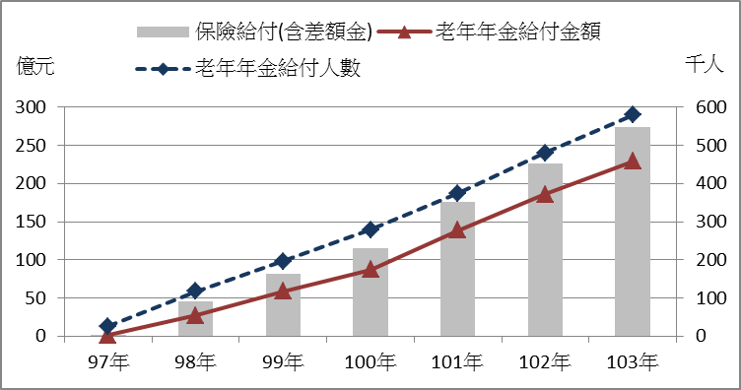
附圖3-6：近年度國民年金保險給付及老年年金給付趨勢圖
※註：1.資料來源，衛生福利部提供，本研究整理。
三、近10年度各類社會保險之高齡化檢討
(一)職域保險之保險給付，較不受人口高齡化之衝擊
4類職域保險可能涉及之高齡化給付，包括勞工保險老年給付、軍人保險退伍給付、農民健康保險殘障給付及喪葬津貼、公教人員保險養老給付等，依近10年度相關給付情形分析，除農民健康保險殘障給付及喪葬津貼之領取者平均年齡逾65歲外，勞保、軍保及公保老年給付(以一次金為主)之領取者平均年齡低於65歲，較不受人口老化衝擊。又農民健康保險未含老年給付，未來隨被保險人數減少，每年保險給付將隨之遞減。
(二)普及式保險之保險給付，與我國人口高齡化息息相關
我國老年人口快速成長，對全民健康保險醫療費用點數及國民年金保險老年年金給付影響甚大，近年度急遽增加；惟全民健康保險醫療費用受限我國實施總額預算制度，尚不致呈現劇烈成長，然我國自97年10月開辦國民年金保險，6年來請領老年年金給付人數及金額呈直線攀升，恐對國民年金保險財務狀況形成莫大壓力。
肆、我國人口高齡化趨勢對社會保險之影響數
鑑於職域保險之保險給付，較不受人口高齡化之衝擊，爰謹就未來5年度我國人口老化情形對全民健康保險及國民年金保險之影響，分析如下：
一、未來5年度65歲以上老年人口數推計
依國家發展委員會103年8月公布資料，推計104年底65歲以上老年人口數為294萬3千人，較103年底增加13萬1千人；推計105年底至108年底老年人口數各為311萬5千人、327萬9千人、344萬5千人及361萬8千人，預估每年老年人口數將增加16至17萬餘人，致老年人口占總人口比率自104年12.5％，增加2.9個百分比，108年達到15.4％(詳附表4-1、附圖4-1)。
附表4-1：104年至108年我國65歲以上人口數推計(中推計)
單位：千人
項目\年底 | 104年 | 105年 | 106年 | 107年 | 108年
65歲以上人口數 | 2,943 | 3,115 | 3,279 | 3,445 | 3,618
較前一年增加數 | -- | 172 | 164 | 166 | 173
65歲以上占總人口比率 | 12.5％ | 13.3％ | 13.9％ | 14.6％ | 15.4％
※註：1.資料來源，國家發展委員會之中華民國人口推計 (103年至150年) 報告，本研究整理。
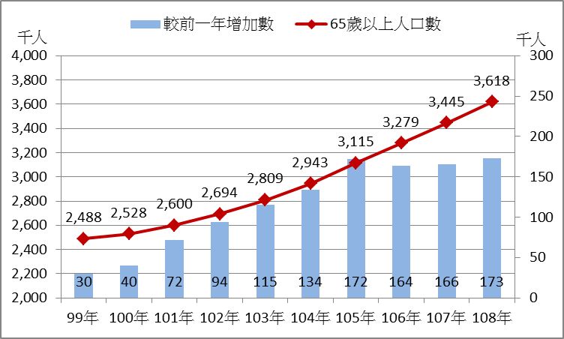
附圖4-1：99年至108年我國65歲以上人口數趨勢圖
※註：1.資料來源，99年至103年來自內政部統計處，104年至108年來自國家發展委員會之中華民國人口推計 (103年至150年) 報告，本研究整理。
二、人口高齡化趨勢對全民健康保險之影響數
鑑於衛生福利部提供資料，人口年齡對醫療費用之影響，僅有醫療點數統計，尚無金額統計，爰此節有關老年人口醫療費用係採醫療點數自行推算。依過去5年度65歲以上老年人口之就診紀錄，平均每年每人健保門診醫療點數成長率為2.63％，住院醫療點數成長率為-0.85％估算，預估104年度至108年度65歲以上健保醫療點數將自2,261億點，成長至2,936億點(詳附表4-2及4-3)；以103年度平均點值約0.936元推計，104年度至108度年65歲以上健保醫療費用將自2,116億元，攀升為2,748億元。經以過去5年65歲以上健保醫療點數占比及未來5年採103年度平均點值概算，99年度至108年度65歲以上醫療費用將自1,695億成長至2,748億元，105年度起每年將增加150億元以上醫療費用，遠超逾過去5年平均每年約增加84億元，成長近8成(詳附圖4-2)。此外，我國全民健康保險實施總額預算制度，每年度醫療費用成長仍受限協商之費用成長率，99年度至104年度介於2％至5％之間。
附表4-2：未來5年度推估65歲以上老年人口對全民健康保險之影響數
單位：千人、點數
項目\年度 | 104 | 105 | 106 | 107 | 108
每人門診醫療點數 | 48,091 | 49,356 | 50,654 | 51,986 | 53,354
每人住院醫療點數 | 28,749 | 28,505 | 28,263 | 28,023 | 27,784
每人醫療點數合計 | 76,840 | 77,861 | 78,917 | 80,009 | 81,138
老年人口數 | 2,943 | 3,115 | 3,279 | 3,445 | 3,618
門診及住院醫療點數(億點) | 2,261 | 2,425 | 2,588 | 2,756 | 2,936
醫療費用(億元) | 2,116 | 2,270 | 2,422 | 2,580 | 2,748
※註：1.資料來源，部分來自衛生福利部，本研究整理。
2.104年度至108年度65歲以上老年人口每人門診及住院醫療點數，依99年度至103年度平均每年幾何成長率2.63％及-0.85％，及103年度平均每人門診及住院醫療點數各4萬6,859點及2萬8,996點估算；65歲以上老年人口數依國家發展委員會之中華民國人口推計 (103年至150年) 報告。
3.醫療費用係以門診及住院醫療點數*103年度平均點值約0.936元概算。
附表4-3：近5年度醫療費用總額預算及65歲以上醫療費用一覽表
單位：新台幣億元、億點
項目\年度 | 99 | 100 | 101 | 102 | 103
醫療費用-總額預算金額 | 4,939 | 5,077 | 5,296 | 5,531 | 5,712
醫療費用成長率 | 3.317％ | 2.855％ | 4.314％ | 4.436％ | 3.275％
門診及住院醫療費用點數 | 5,234 | 5,491 | 5,621 | 5,858 | 6,102
推算平均點值(元/每點) | 0.944 | 0.925 | 0.942 | 0.944 | 0.936
65歲以上醫療費用點數 | 1,796 | 1,873 | 1,912 | 2,025 | 2,134
65歲以上醫療費用點數占比 | 34.31％ | 34.11％ | 34.02％ | 34.57％ | 34.97％
65歲以上醫療費用金額 | 1,695 | 1,732 | 1,802 | 1,912 | 1,997
※註：1.資料來源，部分來自衛生福利部，本研究整理。
2.104年度醫療費用總額預算5,905億元，醫療費用成長率3.430％。
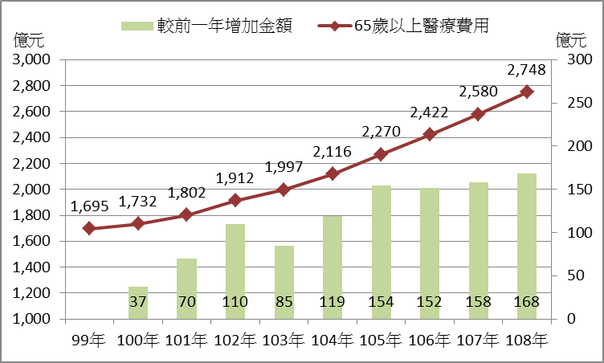
附圖4-2：99年度至108年度推算65歲以上老年人口健保醫療費用趨勢圖
※註：1.資料來源，附表4-2、附表4-3。
三、人口高齡化趨勢對國民年金保險之影響數
依衛生福利部提供國民年金保險精算報告，國民年金保險給付65歲以上老年人口之老年年金規模不斷擴增，自99年度之59億元，快速攀升為108年度之497億元，遽增438億元，預計成長7倍餘，致領取國民年金保險老年年金人數占老年人口數比重逐年成長，預估108年度占率將達32.73％(詳附表4-5及附圖4-5)，遠高於同年老年人口占率15.4％，顯示我國老年人口集中於國民年金保險，受人口高齡化影響相當顯著。
附表4-5：預估65歲以上老年人口增加數對國民年金保險之影響數
單位：新台幣億元、千人
項目\年度 | 104 | 105 | 106 | 107 | 108
老年年金給付金額 | 277 | 369 | 411 | 456 | 497
老年年金給付人數 | 693 | 895 | 995 | 1,091 | 1,184
老年年金給付人數占老年人口數比重 | 23.55％ | 28.73％ | 30.34％ | 31.67％ | 32.73％
※註：1.資料來源，衛生福利部提供，102年度「國民年金保險費率精算及財務評估」；惟104年度預算數為老年年金給付金額277億元、給付人數69萬3千人，另104年度精算數為老年年金給付金額324億元、給付人數79萬1千人。預估65歲以上人口數係依國家發展委員會之中華民國人口推計 (103年至150年) 報告。
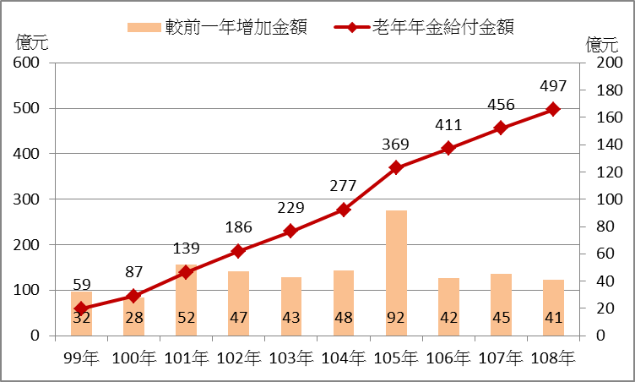
附圖4-5：99年度至108年度推估國民年金保險老年年金給付趨勢圖
※註：1.資料來源，衛生福利部，99年度至103年度為決算數、104年度為預算數，105年度至108年度為精算報告數。
四、我國人口高齡化趨勢對社會保險之影響數檢討
我國社會保險中，全民健康保險及國民年金保險受人口高齡化影響明顯；依國家發展委員會之中華民國人口推計報告，65歲以上老年人口數將自104年底之294萬3千人，攀升至108年底之361萬8千人，各年約增加16至17萬餘人，預估對全民健康保險醫療費用及國民年金保險老年年金給付之影響數如下：
- 全民健康保險部分，依過去5年65歲以上老年人口平均每人每年健保門診醫療點數成長率2.63％，住院醫療點數成長率-0.85％推算，65歲以上健保醫療費用預估將自104年度之2,116億元，成長至108年度之2,748億元，增加632億元，平均每年約增加150億元。
- 國民年金保險部分，依104年度預算數及最近期精算報告預估，領取65歲以上老年年金給付人數將自104年度之69萬3千人，成長至108年度之118萬4千人，增加49萬1千人；老年年金給付金額將自104年度之277億元，遽增為108年度之497億元，增加220億元，平均每年約增加50億元。
伍、結論與建議
一、我國人口高齡化趨勢，導致健保醫療費用及國保老年年金給付大幅攀升，宜提早因應
依國家發展委員會103年8月公布資料，105年至108年65歲以上老年人口數每年約增加16至17萬餘人。影響所及，全民健康保險部分，預估65歲以上醫療費用將自104年度之2,116億元，成長至108年度之2,748億元，增加631億元，平均每年約增加150億元(詳附圖4-2)；國民年金保險部分，預估領取65歲以上老年年金給付人數將自104年度之69萬餘人成長為108年度之118萬餘人，增加49萬人，老年年金給付金額將自104年度之277億元，遽增為108年度之497億元，增加220億元，平均每年約增加50億元(詳附圖4-5)。基此，我國人口高齡化趨勢，預估105年度至108年度導致65歲以上全民健保醫療費用每年約增加150億元，國民年金保險老年年金給付每年約增加50億元，允宜提早因應準備。
二、農民、非就業者之老年經濟安全保障相對不足，及老農津貼未納社會保險，有待研謀改進
我國老年經濟安全保障依身分別區分，主要分為受(自)雇者、公務人員(含公立學校編制內教職員)、私校教職員、軍人、農漁民及非就業者，各身分別之經濟保障分為第一層基礎保障，及第二層依職業身分別所制定之退撫制度(詳附表5-1)。理論上，第二層職業相關經濟保障之精神係維持退休前生活水準，故有較大差異，然第一層基礎保障水準應相近，不宜有太大差別。依103年各類社會保險老年給付統計(第一層基礎保障)，國民年金保險因97年甫開辦，參加年資普遍較少及月投保金額低等因素，致年金給付最低；又國民年金保險平均每人每月領取3千餘元，及現行老年農民福利津貼每人每月領取7千元，相較其他身分別，渠等身分別第一層基礎保障水準恐有不足；復老年農民福利津貼遲未納入社會保險體系，均有待研謀改進。
附表5-1：老年經濟安全保障按身分別區分一覽表
身分別 | 第一層(基礎保障) | 第二層(職業相關)
受(自)雇者 | 勞工保險老年給付(可年金給付) | 勞工退休金制度(可年金給付)
公務人員 | 公教人員保險養老給付(一次給付) | 軍公教人員退撫制度(可年金給付)
私校教職員 | 公教人員保險養老給付(可年金給付) | 私校教職員工退撫制度(一次給付)
軍人保險 | 軍人保險退伍給付(一次給付) | 軍公教人員退撫制度(可年金給付)
非就業者 | 國民年金保險老年年金給付 | 無
農、漁民 | 老年農民福利津貼 | 無
※註：1.資料來源，參「台灣老年經濟保障制度簡介」，楊靜利、黃于珊，台灣老年學論壇，第3期，2009年8月。
2.農、漁民領取之老年農民福利津貼非屬社會保險。
陸、結語
我國社會保險體系係依職業別或身分別逐一設立，97年開辦國民年金保險後，我國老年經濟保障制度已逹完全覆蓋目標。惟目前就人口老化趨勢對社會保險之威脅，不同職業身分之保障水準有別，老年農民福利津貼未納社會保險等問題，仍有待持續關注改善，俾建立兼顧社會公平正義與政府財政負擔之社會保險制度，以維護國民老年經濟安全。
（分機：1932 陳如慧）

平均餘命(life expectancy，LE)，係假設一出生嬰兒遭受到某一時期的每一年齡組所經驗死亡風險後，所能存活之預期壽命，亦即達到某歲以後，平均尚可期待生存之年數，稱為某歲的平均餘命，又稱某歲的預期壽命。零歲的平均餘命，特稱為「平均壽命」。
健康平均餘命（Healthy Life Expectancy，HALE），為以原有平均餘命為基礎，扣除因不健康狀態損失之年數而調整之平均餘命。係基於現行死亡率及疾病盛行率估算各種健康狀況下，預期可健康生活之年數。
不健康壽命指年輕時受傷、中年生病及老年臥病失能等不健康時期之合計。
參「我國人口變遷與年金保險改革」，薛承泰，102年12月，社區發展季刊144期。
軍人保險條例第16條規定：「退伍給付規定如下：一、保險滿5年者，給付5個基數。二、保險超過5年者，自第6年起至第10年，每超過1年，增給1個基數。三、保險超過10年者，自第11年起至第15年，每超過1年，增給2個基數。四、保險超過15年者，自第16年起，每超過1年，增給3個基數。五、保險滿20年者，每超過1年增給1個基數，最高以45個基數為限。」
依公教人員保險法第48條及公教人員保險法施行細則第38條規定，公教人員保險法103年6月1日修正施行之養老年金及遺屬年金給付規定，限私立學校被保險人及依各機關學校團體駐衛警察設置管理辦法規定，於私立學校參加公教人員保險之駐衛警察；除私立學校被保險人以外之其他被保險人須俟公務人員及公立學校教職員適用之退撫法律及公教人員保險法修正通過施行後，方能適用養老年金及遺屬年金給付規定。
依衛生福利部提供資料，人口年齡對醫療費用之影響，僅有醫療點數統計，無金額統計。
參「台灣老年經濟保障制度簡介」，楊靜利、黃于珊，台灣老年學論壇，第3期，2009年8月。

